Révisions sur les principes SQL
Soit le modèle de données suivant, composé de 5 tables :
- Une table de jeux vidéo, nommée « Jeux »
- Une table de Développeur, nommée « Developpeur »
- Une table des Pays, nommée « Pays »
- Une table de Ventes, nommée « Ventes »
- Une table de Magasin, nommée « Magasin »

Ci joint le contenu de chaque table.
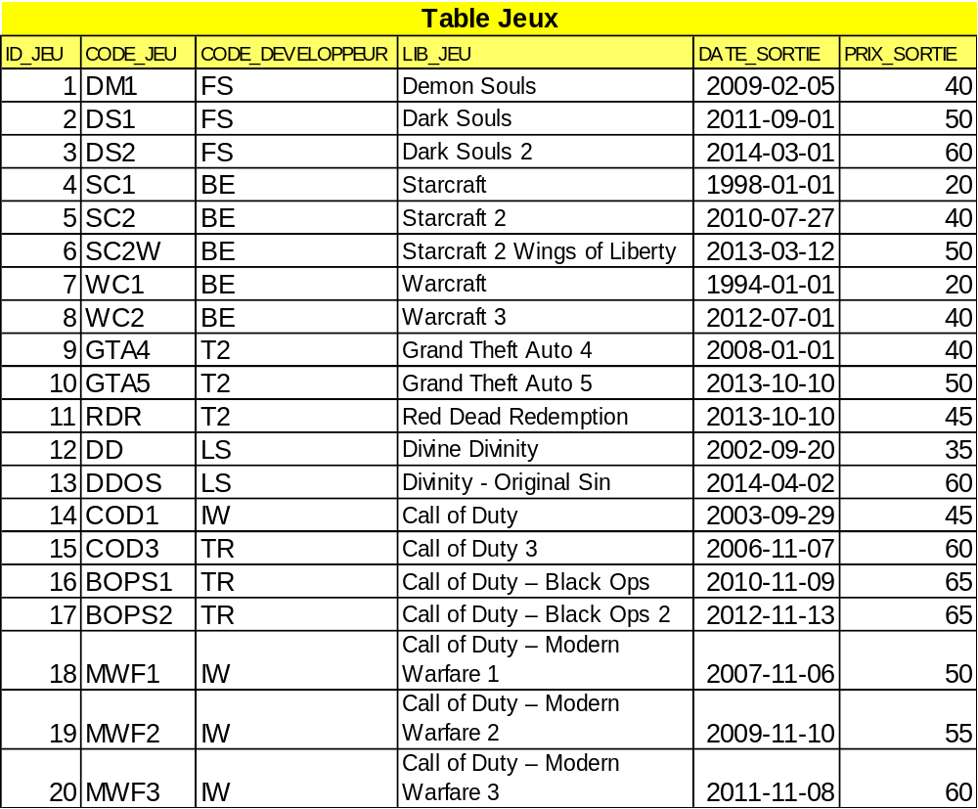

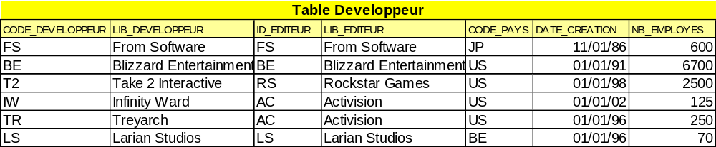

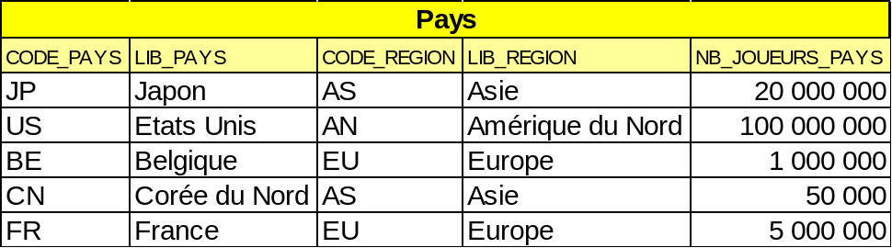

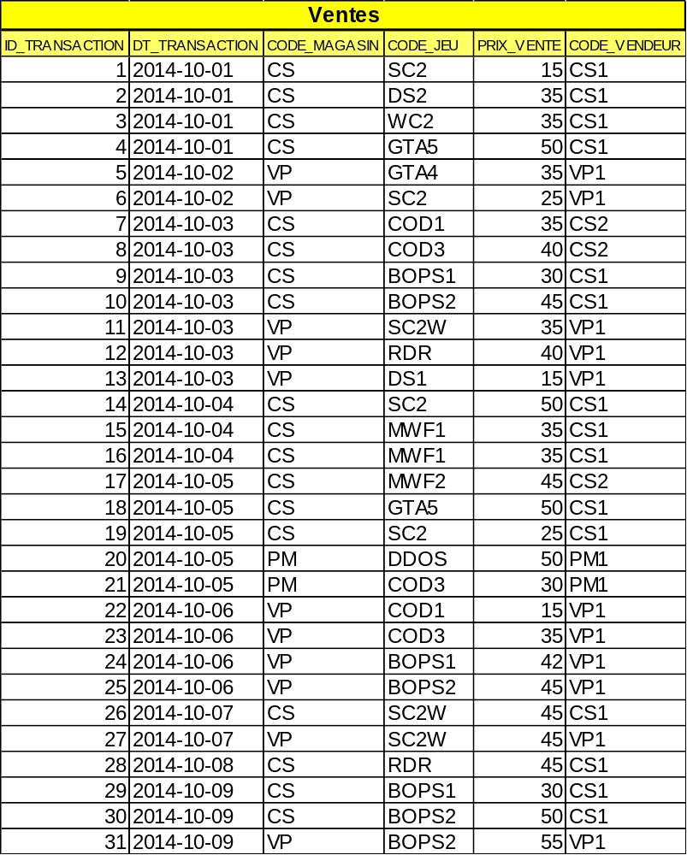

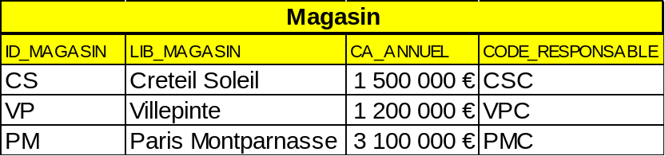

Révisions :

Partie 1 : Sélection dans une table.
Exemples
1.1
SELECT * FROM JEUX;
1.2
SELECT JEUX.CODE_JEU, JEUX.LIB_JEU FROM JEUX ;
1.3
SELECT DISTINCT CODE_DEVELOPPEUR FROM JEUX ;

Explications :

L’instruction SELECT permet de lister les champs (colonnes) d’une ou plusieurs tables que l’on souhaite récupérer.
L’instruction FROM permet de lister la ou les tables à partir desquelles on récupère ces champs.

SELECT * FROM JEUX;

En français : Sélectionner toutes les lignes et toutes les colonnes depuis la table JEUX
Cette commande interroge la table Jeux, et retourne tous les champs (colonnes) de cette table, ainsi que tous les enregistrements (les lignes).

SELECT JEUX.CODE_JEU, JEUX.LIB_JEU FROM JEUX ;
En français : Sélectionner toutes les lignes et les colonnes CODE_JEU et LIB_JEU depuis la table JEUX

Remarque : je recommande de préfixer systématiquement par le nom de la table pour ensuite s’habituer et faciliter les JOINTURES (combinaisons de champs de plusieurs tables).

SELECT DISTINCT CODE_DEVELOPPEUR FROM JEUX ;
En français : sélectionner les valeurs distinctes de CODE_DEVELOPEUR à partir de la table JEUX.
L’instruction DISTINCT permet de récupérer les valeurs DISTINCTES d’un champ ou d’une combinaison de champs

Exercices :
- Donner le résultat des requêtes 1.2, et 1.3
- Que donnent les instructions suivantes ?

1.4 SELECT DISTINCT CODE_PAYS FROM DEVELOPPEUR ;
1.5 SELECT ID_TRANSACTION FROM VENTES;

Partie 2 : Filtres.
L’instruction WHERE permet d’effectuer des filtres sur le résultat d’une requête.
La clause WHERE n'est jamais utilisée seule : elle complète les instructions comme SELECT, DELETE, UPDATE..., et sert à filtrer les données.
Exemples
2.1
SELECT CODE_JEU FROM JEUX WHERE CODE_DEVELOPPEUR = 'LS' ;

2.2
SELECT CODE_JEU FROM JEUX WHERE DATE_SORTIE > '2014-01-01' ;

2.3
SELECT * FROM JEUX WHERE LIB_JEU LIKE 'Call%' ;

Explications :
SELECT CODE_JEU FROM JEUX WHERE CODE_DEVELOPPEUR = 'LS' ;
En français : sélectionner tous les enregistrements (lignes) de la table JEUX pour lesquels le champ (colonne) CODE_DEVELOPPEUR vaut LS, et ne conserver que le champ (colonne) CODE_JEU

Lorsque on compare avec du texte, ce texte figure entre simples quotes (‘’). Ceci est valable pour la plupart des SGBD (à part Access qui n’est pas vraiment un SGBD) : Oracle, SQL Server, Derby, MySQL, Postgres …

SELECT CODE_JEU FROM JEUX WHERE DATE_SORTIE > DATE('2014-01-01') ;
En français : sélectionner tous les enregistrements (lignes) de la table JEUX pour lesquels la date de sortie (champ DATE_SORTIE) est supérieure au 1er Janvier 2014.

Lorsqu’on compare avec un champ date, la syntaxe est spécifique, et varie avec chaque SGBD. Pour MYSQL, une constante date est de la forme ‘YYYY-MM-DD’

Précision importante (pour distinguer par la suite de l’instruction HAVING) : le filtre se fait au moment de la lecture des données de la ou des tables, après jointure éventuelle.

Partie 2.A : Prédicat (Filtre) simple
Un prédicat simple est le résultat de la comparaison de deux expressions au moyen d'un opérateur de comparaison qui peut être :

= égal
!= différent
< inférieur
<= inférieur ou égal
> supérieur
>= supérieur ou égal

Différentes types d’expression : NUMERIQUE, CARACTERE et DATE peuvent être comparés au moyen de ces opérateurs :
- Pour les types date, la relation d'ordre est l'ordre chronologique.
- Pour les types caractère, la relation d'ordre est l'ordre alphabétique.
Il faut ajouter à ces opérateurs arithmétiques classiques les opérateurs suivants :
expr1 BETWEEN expr2 AND expr3
vrai si expr1 est compris entre expr2 et expr3, bornes incluses
expr1 IN (expr2, expr3, ...)
vrai si expr1 est égale à l'une des expressions de la liste entre parenthèses
expr LIKE chaine
où chaine est une chaîne de caractères pouvant contenir l'un des caractères jokers :
_ remplace exactement 1 caractère
% remplace une chaîne de caractères de longueur quelconque, y compris de longueur nulle.

Exercices :
- Donner le résultat des requêtes 2.1, 2.2, 2.3
- Que donnent les instructions suivantes ?
2.4
SELECT DEVELOPPEUR .ID_EDITEUR, DEVELOPPEUR.LIB_EDITEUR
FROM DEVELOPPEUR
WHERE CODE_PAYS IN ('JP', 'BE') ;

2.5
SELECT * FROM JEUX WHERE PRIX_SORTIE BETWEEN 50 AND 65 ;

Partie 2.B: Prédicats (Filtre) composés
Les opérateurs logiques AND (et) et OR (ou inclusif) peuvent être utilisés pour combiner entre eux plusieurs prédicats. L'opérateur NOT placé devant un prédicat en inverse le sens.
L'opérateur AND est prioritaire par rapport à l'opérateur OR. Des parenthèses peuvent être utilisées pour imposer une priorité dans l'évaluation du prédicat, ou simplement pour rendre plus claire l'expression logique.

Exemples :
2.7
SELECT DEVELOPPEUR.ID_EDITEUR, DEVELOPPEUR.LIB_EDITEUR
FROM DEVELOPPEUR
WHERE CODE_PAYS = 'JP' OR CODE_PAYS ='BE' ;

2.8
SELECT * FROM JEUX WHERE (PRIX_SORTIE BETWEEN 50 AND 65 ) AND DATE_SORTIE > '2014-01-01' ;

Explications :
SELECT DEVELOPPEUR.ID_EDITEUR, DEVELOPPEUR.LIB_EDITEUR
FROM DEVELOPPEUR WHERE CODE_PAYS = 'JP' OR CODE_PAYS ='BE' ;

En français :
Sélectionnez le code et le libellé éditeur à partir de la table éditeur, en filtrant les enregistrements pour lesquels le code pays est JP (Japon) ou bien BE (Belgique).

Remarque ; cette requête est identique à la requête :
SELECT DEVELOPPEUR.ID_EDITEUR, DEVELOPPEUR.LIB_EDITEUR
FROM DEVELOPPEUR WHERE CODE_PAYS IN ('JP', 'BE');

SELECT * FROM JEUX WHERE (PRIX_SORTIE BETWEEN 50 AND 65 ) AND DATE_SORTIE > '2014-01-01' ;

En français :
Sélectionnez tous les champs de tous les enregistrements de la table JEUX pour lesquels le prix de sortie (prix de ventes initial ou conseillé) est compris entre 50 et 65 euros et qui sont sortis après le 1 Janvier 2014.

Exercices :
- Donner le résultat des requêtes 2.7, 2.8

Partie 3 : Tris.
La clause ORDER BY permet de trier les données en SQL. Elle n'est jamais utilisée seule : elle complète l'instruction SELECT.
Le ORDER BY correspond à la partie Tri d'une requête classique.

Exemples
3.1
SELECT * FROM JEUX WHERE PRIX_SORTIE BETWEEN 50 AND 65 ORDER BY PRIX_SORTIE ;
3.2
SELECT * FROM JEUX ORDER BY PRIX_SORTIE DESC;

Explications :
SELECT * FROM JEUX WHERE PRIX_SORTIE BETWEEN 50 AND 65 ORDER BY PRIX_SORTIE ;
En français :
Sélectionnez tous les champs de tous les enregistrements de la table JEUX pour lesquels le prix de sortie (prix de ventes initial ou conseillé) est compris entre 50 et 65 euros.
Triez le résultat par prix de sortie (prix de vente initial ou conseillé) croissant.

SELECT * FROM JEUX ORDER BY PRIX_SORTIE DESC;
En français :
Sélectionnez tous les champs de tous les enregistrements de la table JEUX.
Triez le résultat par date de sortie décroissante.

Exercices :
- Donnez ou décrivez le résultat des requêtes 3.1 et 3.2
- Que donnent les instructions suivantes ?

3.3
SELECT * FROM JEUX WHERE PRIX_SORTIE BETWEEN 50 AND 65 ORDER BY PRIX_SORTIE DESC, DATE_SORTIE;
3.4
SELECT * FROM JEUX WHERE PRIX_SORTIE BETWEEN 50 AND 65 ORDER BY DATE_SORTIE, PRIX_SORTIE DESC;

Partie 4 : Jointures
Objectifs:
1. découvrir les différentes façons de relier des informations entre 2 tables
2. visualiser les résultats sous forme ensembliste

Relation entre 2 tables :
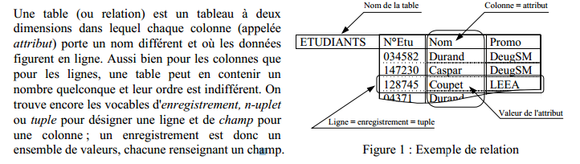

Cardinalités :
Les cardinalités sont des couples de valeur que l'on trouve entre chaque entité et ses associations liées.
Donc, pour une association de 2 entités, il y a 4 cardinalités à indiquer (2 de chaque côté).
Il y a trois valeurs typiques : 0, 1 et N (plusieurs).
Pour les associations à 2 entités, ce sont des valeurs qui permettent d’indiquer combien de fois au minimum et au maximum une occurrence d'entité peut être liée à une autre occurrence d'entité.
De manière plus générale, les cardinalités d’une entité dans une association expriment le nombre de fois qu’une occurrence de cette entité peut être impliquée dans une occurrence de l'association, au minimum et au maximum.

Les cardinalités traduisent des règles de gestion. Ce sont des règles propres à l'organisation étudiée, qui sont décidées par les gestionnaires et décideurs. Ces règles expriment des contraintes sur le modèle.

La cardinalité minimale
Elle est exprimée presque toujours par l’une des deux valeurs 0 ou 1.
Elle traduit combien de fois au minimum une occurrence de l’entité participe à l’association, autrement dit, si une occurrence est obligatoirement associée à une autre ou pas.

La cardinalité maximale
Elle traduit combien de fois au maximum une occurrence d'entité peut être en relation avec une occurrence de l'association. Cela peut être plusieurs fois (si c’est un nombre indéterminé, on indique la valeur n) ou une seule fois.
Cette cardinalité répond à la question :
“combien de fois au maximum une occurrence est elle impliquée dans l'association ?”
Si l'association est binaire (relie seulement deux entité), la question peut être aussi :
Une occurrence de l'entité peut-elle être reliée à plusieurs occurrences de l'autre entité ou bien
ne peut-elle être reliée qu'à une seule autre occurrence au plus?
Si la réponse est « au plus une fois » (participation unique), la cardinalité maximale prend pour valeur 1.
Si la réponse est « plusieurs » (participation multiple), la cardinalité maximale prend la valeur N.

Principales cardinalités
On retrouve essentiellement 4 combinaisons de valeurs:
0, 1 : au plus 1 (0 pour le minimum, 1 pour le maximum)
1, 1 : un et un seul (1 pour le minimum, 1 pour le maximum)
1, N : un ou plusieurs (1 pour le minimum, N pour le maximum)
0, N : zéro ou plusieurs (0 pour le minimum, N pour le maximum)

Partie 4.a : Jointures internes

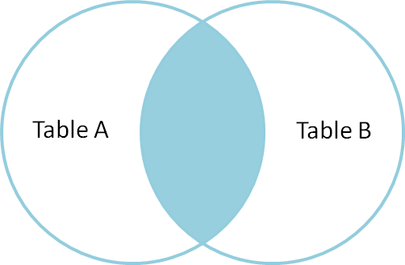
Exemples
4.1
SELECT
DEVELOPPEUR.ID_EDITEUR, DEVELOPPEUR.LIB_EDITEUR , JEUX.CODE_JEU, JEUX.LIB_JEU
FROM DEVELOPPEUR
INNER JOIN JEUX ON DEVELOPPEUR.CODE_DEVELOPPEUR = JEUX.CODE_DEVELOPPEUR ;

4.2
SELECT DEVELOPPEUR .ID_EDITEUR, DEVELOPPEUR.LIB_EDITEUR, PAYS.CODE_REGION, PAYS.NB_JOUEURS_PAYS
FROM DEVELOPPEUR
INNER JOIN PAYS ON DEVELOPPEUR.CODE_PAYS = PAYS.CODE_PAYS ;

Explications :
4.2 : on récupère le code éditeur et le libellé éditeur de la table Développeur et les codes jeux et libellés jeux correspondants dans la table JEUX, en joignant les 2 tables.

Remarque1 : on joint les 2 tables avec le CODE_DEVELOPPEUR, qui est clef primaire du côté de la table DEVELOPPEUR et clef étrangère du côté de la table JEUX.

4.2 : on récupère le code éditeur et le libellé éditeur de la table Développeur et le code région ainsi que le nombre de joueurs du pays dans la table Pays, en joignant les 2 tables.
Remarque1 : on joint les 2 tables avec le CODE_PAYS, qui est clef primaire de la table PAYS et clef étrangère dans la table DEVELOPPEUR.

Exercices :
- Donner le résultat des requêtes 4.1 et 4.2
- Ecrire une requête permettant de récupérer le code vendeur, le jeu, le prix de vente , le libellé magasin et le responsable du magasin, en triant les résultats par prix de vente décroissant

Partie 4.b : Jointures externes
Jointure externe sans filtre | Jointure externe avec filtre
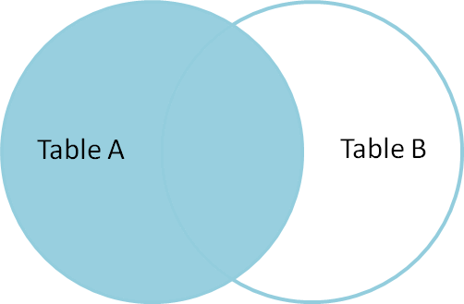 | 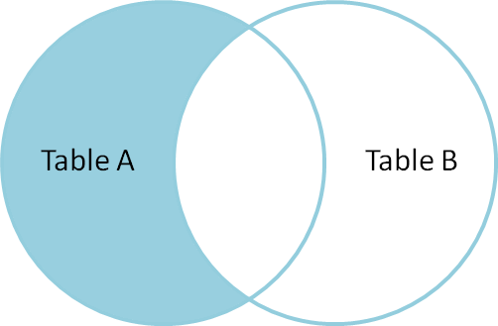
4.3 SELECT PAYS.CODE_PAYS, DEVELOPPEUR.LIB_EDITEUR  FROM PAYS LEFT JOIN DEVELOPPEUR ON PAYS.CODE_PAYS = DEVELOPPEUR.CODE_PAYS ; | 4.4 SELECT JEUX.CODE_JEU  FROM JEUX  LEFT JOIN VENTES ON JEUX.CODE_JEU = VENTES.CODE_JEU WHERE VENTES.ID_TRANSACTION IS NULL ;

Explications :
4.3 : en français récupérer le code pays de la table pays et le libellé éditeur de la table Developpeur, quand une correspondance est trouvée, et la valeur Null sinon
Remarque 1 : on peut écrire LEFT JOIN ou bien LEFT OUTER JOIN indifféremment.
4.4 : en français : récupération des jeux pour lesquels il n’y a eu aucune vente

Exercices :
- Donner le résultat des requêtes 4.3 et 4.4
- Utiliser une jointure externe pour afficher la liste des jeux qui n'ont aucune vente le 1er Octobre 2014.
- Dans la requête 4.3, que se passe-t-il si on inverse l’ordre des tables ? Obtient-on le même résultat ?
SELECT PAYS.CODE_PAYS, DEVELOPPEUR.LIB_EDITEUR
FROM DEVELOPPEUR LEFT JOIN PAYS ON DEVELOPPEUR.CODE_PAYS = PAYS.CODE_PAYS ;

- Dans la requête 4.3, que se passe-t-il si on inverse l’ordre des champs pour la jointure ? Obtient-on le même résultat ? qu’en conclure ?
SELECT PAYS.CODE_PAYS, DEVELOPPEUR.LIB_EDITEUR
FROM PAYS LEFT JOIN DEVELOPPEUR ON DEVELOPPEUR.CODE_PAYS = PAYS.CODE_PAYS ;

Partie 5 : comptages et agrégats
Les fonctions d’agrégation dans le langage SQL permettent d’effectuer des opérations statistiques sur un ensemble d’enregistrement. Étant données que ces fonctions s’appliquent à plusieurs lignes en même temps, elles permettent des opérations qui servent à récupérer l’enregistrement le plus petit, le plus grand ou bien encore de déterminer la valeur moyenne sur plusieurs enregistrement.

5.a Agrégats simples - Liste des fonctions d’agrégation statistiques

Les fonctions d’agrégation sont des fonctions utilisées pour calculer des statistiques de bases sur des tables. Les principales fonctions sont les suivantes :

AVG() pour calculer la moyenne sur un ensemble d’enregistrement
COUNT() pour compter le nombre d’enregistrement sur une table ou une colonne distincte
MAX() pour récupérer la valeur maximum d’une colonne sur un ensemble de ligne. Cela s’applique à la fois pour des données numériques ou alphanumérique
MIN() pour récupérer la valeur minimum de la même manière que MAX()
SUM() pour calculer la somme sur un ensemble d’enregistrement

Exemples :
5.1
SELECT AVG(PRIX_VENTE) AS PRIX_MOYEN_VENTE FROM VENTES ;

5.2
SELECT COUNT(*) AS NB_JEU FROM JEUX ;

5.3
SELECT MIN(CA_ANNUEL) AS CA_MINIMUM FROM MAGASIN;

Explications :
Regardez le corrigé des évaluations

Exercices
- Donner le résultat des requêtes 5.1,5.2 et 5.3
- Calculez la somme du nombre de joueurs à partir de la table PAYS

5.a. Agrégats avec regroupements – La clause GROUP BY

La clause GROUP BY est nécessaire dès que l'on utilise des fonctions de calculs statistiques avec des données brutes. Cette clause groupe les lignes sélectionnées en se basant sur la valeur de colonnes spécifiées pour chaque ligne et renvoie une seule ligne par groupe.
On peut la comparer à une opération de découpage de sous ensemble un peut à la manière des "niveaux de rupture" lorsque l'on réalise des états imprimés.

Exemples
5.4
SELECT VENTES.CODE_MAGASIN, SUM(VENTES.PRIX_VENTE) AS CA_MAGASIN
FROM VENTES
GROUP BY VENTES.CODE_MAGASIN ;

5.5
SELECT VENTES.CODE_VENDEUR, COUNT(VENTES.ID_TRANSACTION) AS NB_VENTES
FROM VENTES
GROUP BY VENTES.CODE_VENDEUR ;

Explications
5.4 : on effectue le calcul du chiffre d’affaires (montant des ventes) réalisé par magasin
5.5 : on réalise le calcul du nombre de ventes (transactions) effectuées par chaque vendeur

Exercices
- Donner le résultat des requêtes 5.4 et 5.5
- Donner le Chiffre d'affaires réalisé à partir de la table Ventes par code magasin en ordonnant les résultats par CA décroissant
- Donner la vente maximale réalisée pour chaque vendeur

La clause HAVING
La clause HAVING agit comme le filtre WHERE, mais permet de filtrer non plus les données, mais les opérations résultant des regroupements.

Exemple
5.6
SELECT VENTES.CODE_VENDEUR, COUNT(VENTES.ID_TRANSACTION) AS NB_VENTES
FROM VENTES
GROUP BY VENTES.CODE_VENDEUR
HAVING COUNT(VENTES.ID_TRANSACTION) > 10 ;

Exercices
Donner le résultat de la requête 5.6

